入库申请表

申请单位名称（公章）：

联 系 人 姓 名 ：

联 系 电 话 ：

邮 箱 ：

基本情况表
中介机构基本信息
名称 |  | 单位性质
注册地址 |  | 注册资本
法人代表 |  | 联系地址
项目负责人 |  | 联系电话
项目联系人 |  | 联系电话
机构特点
业务范围
员工总数 |  | 专业技术  人员人数
备注
注：单位性质以申报单位所提供的事业法人证书或企业营业执照为依据。
信用中国及中国政府采购网网站上信用报告截图示例
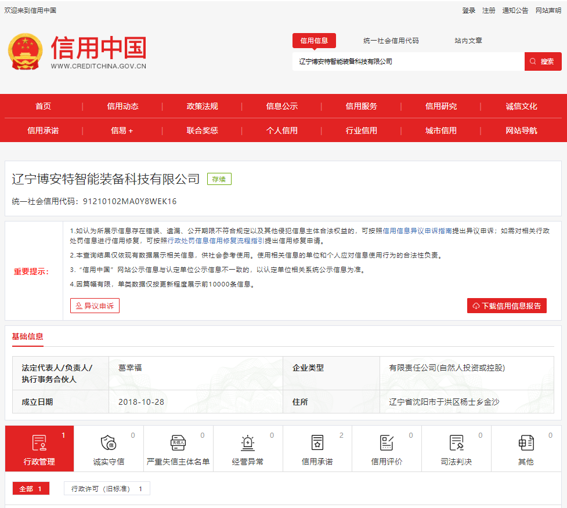
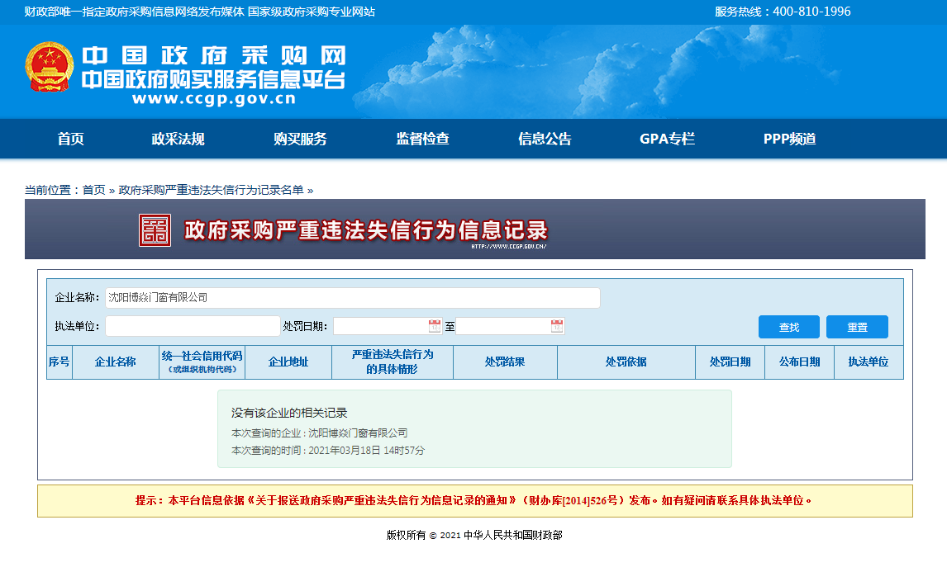

前3年内在经营活动中没有重大违法记录的书面声明

沈阳副食集团有限公司：
在本项目提交相应提交相应文件截止时间前，我单位参加本次政府采购活动前3年内在经营活动中没有违法经营受到刑事处罚或责令停产停业、吊销许可证或者执照、较大数额罚款等行政处罚的重点违法记录通过信用中国（www.creditchina.gov.cn）、中国政府采购网（www.ccgp.gov.cn）等渠道查询，我单位未列入失信被执行人、重大税收违法案件当事人名单、政府采购严重违法失信行为记录名单。
如发现我单位提供的声明函不实，我单位将按照《政府采购法》有关提供虚假材料的规定接受处罚。
特此声明

单位名称： （公章）

法定代表人或其授权代表人： （签字）

日期： 年 月 日

“信用中国”或者“信用辽宁”企业信用报告

